ALDO ROSSI – ÉPÍTÉSZET ÉS DESIGN
„ALDO ROSSI – A SZÍNHÁZ VILÁGA” KIÁLLÍTÁSHOZ KAPCSOLÓDÓ
AKKREDITÁLT KONFERENCIA

1+1 kredit pont szerző konferencia (kiállítás+konferencia)

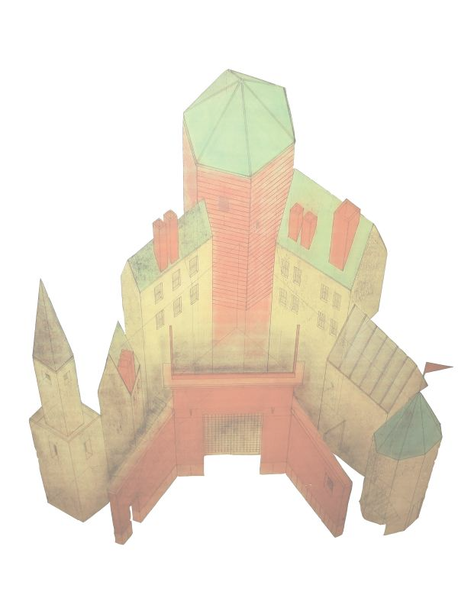
Jelentkezési adatlap

Kérjük számítógéppel vagy olvasható írással kitölteni!
A jelentkező adatai:

név:

jogosultsági szám:

állandó lakcím:

telefon (fax):

e-mail:

A program adatai:
időpont, helyszín: | 2007. október 04. – 13.00 – 17.30  Vam Design Center, Budapest Király utca 26., I. emeleti konferencia terem

Cégadatok, a céges regisztrációhoz:
Cég neve:
címe:

Dátum: Aláírás (fax vagy levél esetén):

A jelentkezési lapot az alábbiak valamelyikére küldheti:

e-mail: konferencia@vamdesign.hu
fax: 1/ 322 70 79
postacím: 1061, Budapest, Király utca 26.

A jelentkezési határidő 2007. október 03!
Konferencia regisztrációs díja 5000 Ft, amely a helyszínen fizetendő.
Az elfogadott jelentkezésről értesítést küldünk a megjelölt e-mail címen.

KÖSZÖNJÜK JELENTKEZÉSÉT!

